**Акция «Обнимем ребенка с книгой»**

[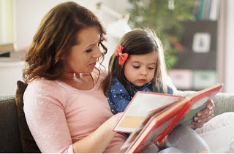](https://1.bp.blogspot.com/-ljTshOpJTgY/XoriPAMOfRI/AAAAAAAAGRA/8otgFkj29PoJqSi263EOKwv0iXmZPpUcgCLcBGAsYHQ/s1600/12.bmp)

***Дорогие мамы, папы, бабушки и дедушки, не поддаемся панике, используем с пользой временную самоизоляцию – читаем всей семьей!***

Союз женщин России в период эпидемии поддержал инициативу своего партнера, Ассоциации школьных библиотекарей русского мира, по проведению **акции «Обнимем ребенка с книгой!»,** которая проводится в рамках проекта СЖР «Мы – за читающую Россию!».

 Акция «Обнимем ребенка с книгой» – отличный повод, прочитав в семейном кругу хороший рассказ или сказку, поговорить с детьми о доброте и сострадании, о верности, чести, достоинстве, ответственности, взаимопомощи, уважительном отношении друг к другу, любви.

[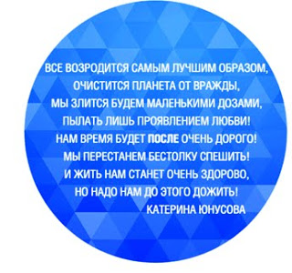](https://1.bp.blogspot.com/-ql9JQlU2AlA/XoriVzGN5DI/AAAAAAAAGRE/bH-Wf5yqqmImZbkepakJROVkuasuMgYSQCLcBGAsYHQ/s1600/%D0%9D%D0%BE%D0%B2%D1%8B%D0%B9+%D1%80%D0%B8%D1%81%D1%83%D0%BD%D0%BE%D0%BA+%283%29.bmp)

Организаторы акции предлагают разработки лучших российских специалистов по чтению. Для этого нужно зарегистрироваться на бесплатной интернет-платформе «БИБЛИОШКОЛА» ([www.biblioschool.ru](https://vk.com/away.php?to=http%3A%2F%2Fwww.biblioschool.ru&post=-53723636_2678&cc_key=)) как физическое лицо.

В рамках этого ресурса вы получите доступ к странице Ассоциации школьных библиотекарей русского мира (РШБА) «ЧИТАЮЩАЯ ШКОЛА» ([https://www.biblioschool.ru/index.php?page=read_school](https://vk.com/away.php?to=https%3A%2F%2Fwww.biblioschool.ru%2Findex.php%3Fpage%3Dread_school&post=-53723636_2678&cc_key=)), журналам «Читайка», «Читаем вместе», «Семейное чтение», «Школьная библиотека», книжным коллекциям и многим другим методическим,библиотечным, литературным материалам. Рекомендуем Вашему вниманию «Уроки материнского чтения», «Добру откроем сердце» (школа развивающего чтения для мам).

Нам так редко удается побыть с детьми, а им так не хватает нашего внимания — давайте же использовать на благо жизненные ситуации.

**В ходе акции мы с удовольствием принимаем от Вас фотографии, посты, отзывы о книгах или произведениях, которые Вы с детьми прочитали. Впечатления о процессе чтении и советы как привлечь ребенка к чтению.**

**Ваши сообщения могут быть в любом виде и формате на электронную почту:**ludmilalapenko77@gmail.com

**Присоединяйтесь.**